心e健康平台解决方案
注意：红色表示关联，蓝色表示待开发状态。

功能设计
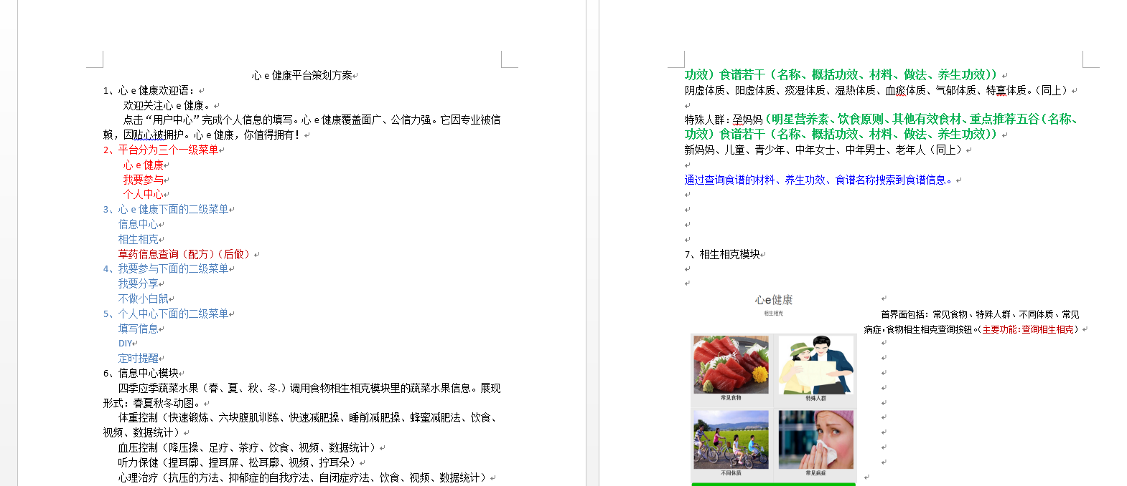
通过查看心e健康设计文档，总结后台数据管理功能模块分为以下功能。

编号 | 功能名称 | 后台模块划分 | 备注
1 | 基础信息管理 | - 一级分类信息  - 二级分类信息  - 食谱信息  - 食材信息  - 食材营养成分  - 经典食谱推荐 | 数据来源刘老师的健康食谱，分为六个表存储，内部关联。
2 | 食物相生相克 | - 食物相生相克  - 病症信息 | 数据来源：之前录入的数据。
3. | 网络爬虫信息管理 | - 食物安全曝光  - 爬虫管理 | 管理从网络爬取的数据：可删除可以修改；定时抓取网络数据，包括文章来源，发布时间内容标题等信息；对每个文章进行关键词提取，并对抓取的新闻进行评分排名。
4 | 常用链接 |  | 保存系统常用的链接
5 | 定时提醒信息管理 | - 微信平台定时提醒  - 短信定时提醒 | 用户监控定时提醒日志等信息
6 | 用户信息管理 | - 用户基本信息  - 个人信息收藏  - 个人分享  - 用户论坛信息  - 游戏维护  - 用户分析 | 管理用户的基本信息以及互动信息
7 | 操作日志 |  | 记录用户的对数据的所有操作，包括IP地址等信息。
8 | 管理员信息 | （1）管理员管理 | 对管理员用户进行管理

数据库设计
（一）、数据信息设计如下（非数据库设计文档）：

根据大致阅读刘老师的养生书，设计数据库如下：
1、一级分类信息（七大目录）：一级编码，标题名称，图片链接；
2、二级分类信息：二级编码，二级名称，说明，饮食原则，明星营养素，重点推荐五谷，其他有效食材，家庭祛病养生方，图片链接，关联：一级分类；
3、健康食谱信息：食谱编码，食谱名称，作用，材料，做法，养生功效，图片链接，浏览次数，关联：二级分类；
4、食材信息：食材编码，食材名称，作用，说明，选购，性味归经，养生功效，适宜人群，不适合人群，适合搭配，不适合搭配，食法宜忌，图片链接，适合季节，不适合季节，关联：二级分类；
5、营养元素信息（每100克可食部分）：热量/千焦，蛋白质/克，脂肪/克，碳水化合物/克，维生素B1/毫克，维生素B2/毫克，维生素E/毫克，钙/毫克，钾/毫克，磷/毫克，钠/毫克，镁/毫克，铁/毫克，锌/毫克，关联：食材表；
6、经典食谱表：经典食谱编码，食谱名称，主料，主要功效，关联：食材表、健康食谱表；
7、食物相生相克：食品类别、食品名称、别名、营养功效、适宜人群、不宜人群、选购、储存、烹饪、相生、相克、保健作用；
8、病症信息：病症类别、病症名称、病症说明、病症类型、临床表现、致病原因、生活注意、饮食注意、宜食食物及功效、慎食食物及原因、推荐食谱、食谱材料食谱调料、做法、功效；
9、网络爬虫管理：爬取类别分类、网站名称、网站网址、网站简介、抓取频率、记录创建时间、更新更改时间、时间戳；
10、食品安全曝光：抓取文章分类、文章标题、文章原网址、文章来源、关键词、评分、文章发布时间、文章爬取时间、图片链接；
11、管理员管理：用户登录名、用户密码、用户名；
12、管理员操作日志：操作路由、操作时间、方法名称、操作名称、操作对象Id、操作类别、操作IP地址、用户名、操作行为处理路径、请求时间（单位：毫秒）、session_id、操作完全路径；
13、定时提醒信息管理（微信平台提醒、短信提醒）；
14、微信用户基本信息管理；
15、个人信息收藏
16、个人信息分享
17、用户论坛信息
18、游戏维护
19、用户个人健康信息管理模块

- 、数据视图设计如下（非数据库设计文档）：

暂时未采用视图，看具体实际情况设计视图

- 、实现总结：

通过以上的设计，管理员用户可以对基本数据进行信息维护，具有对数据的增删改查操作的功能，同时并记录操作信息；定时器定时从网路爬虫关于食品曝光的新闻信息，数据来源以下几个网站：中国食品安全网、中国食品监督网、中国经济网、新浪新闻、四季养生、南方网。

界面截图
- 、前端：

- 、后端：

- 登录页面



（2）管理网站首页：

该首页左侧菜单为各个模块主菜单，基础信息管理模块，可以对数据进行增、删、改、查。
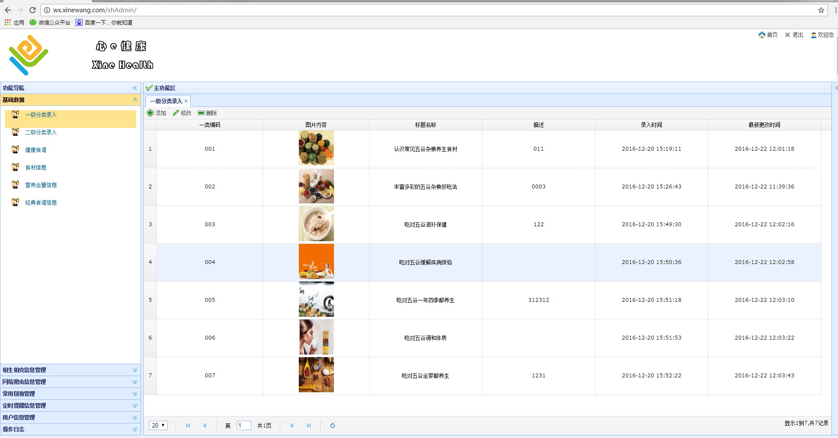
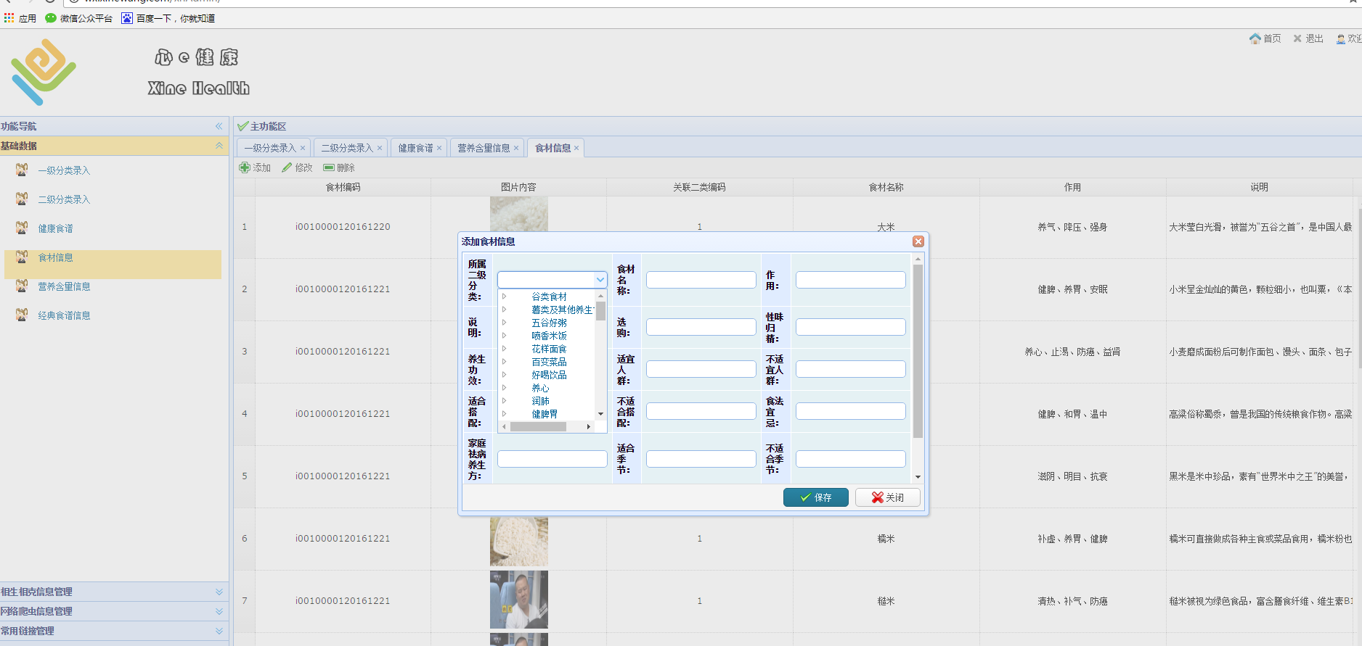
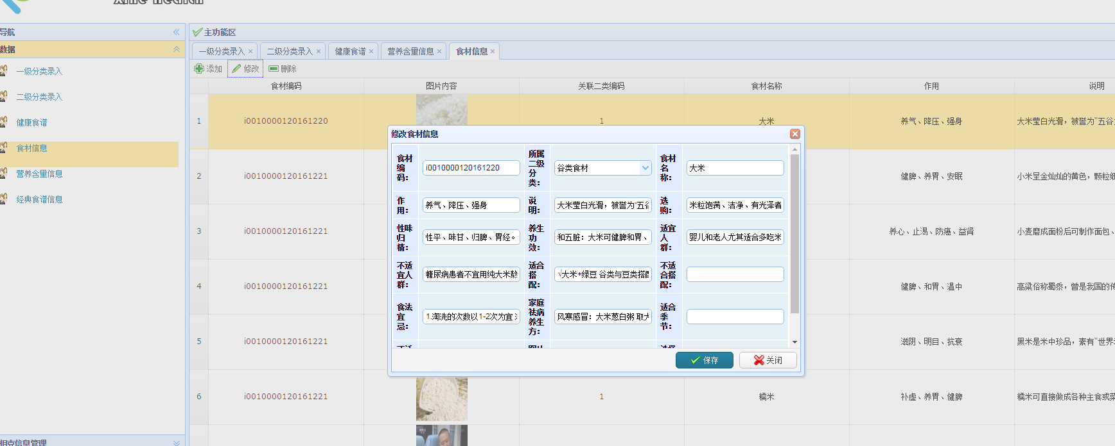

记录用户的操作信息：包括用户名和操作的IP地址。
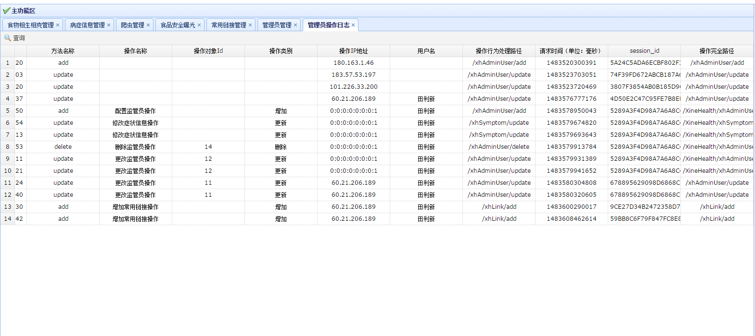

工作任务总结
任务开始时间：2016年12月16日
总结方案时间：2017年1月6日
工作区间：22天
总结：时间包括日常工作、开发前台后台、设计数据库、修改程序bug、学习微信小程序、继续开发心e数据后台系统、修改心e数据管理系统问题。

继续开发设计
1、增加心e健康平台微信配置管理（需要调用心e数据对接微信公众平台开发的）
2、开发面向用户健康的后台程序
3、平台前端提供接口
4、心e数据管理最终实现一站式管理多公众平台

